ПРИЛОЖЕНИЕ № 1

к постановлению

Правительства Новосибирской области

**СВЕДЕНИЯ**

**о местоположении, площади и границах незастроенной территории**

**в Станционном сельсовете Новосибирского района**

**Новосибирской области, подлежащей комплексному развитию**

**Раздел 1**

**Графическое описание местоположения границ территории**

Местоположение: Российская Федерация, Новосибирская область, Новосибирский район, Станционный сельсовет, поселок Садовый.

Кадастровый квартал: 54:19:112001

Площадь: 147 190 кв. м

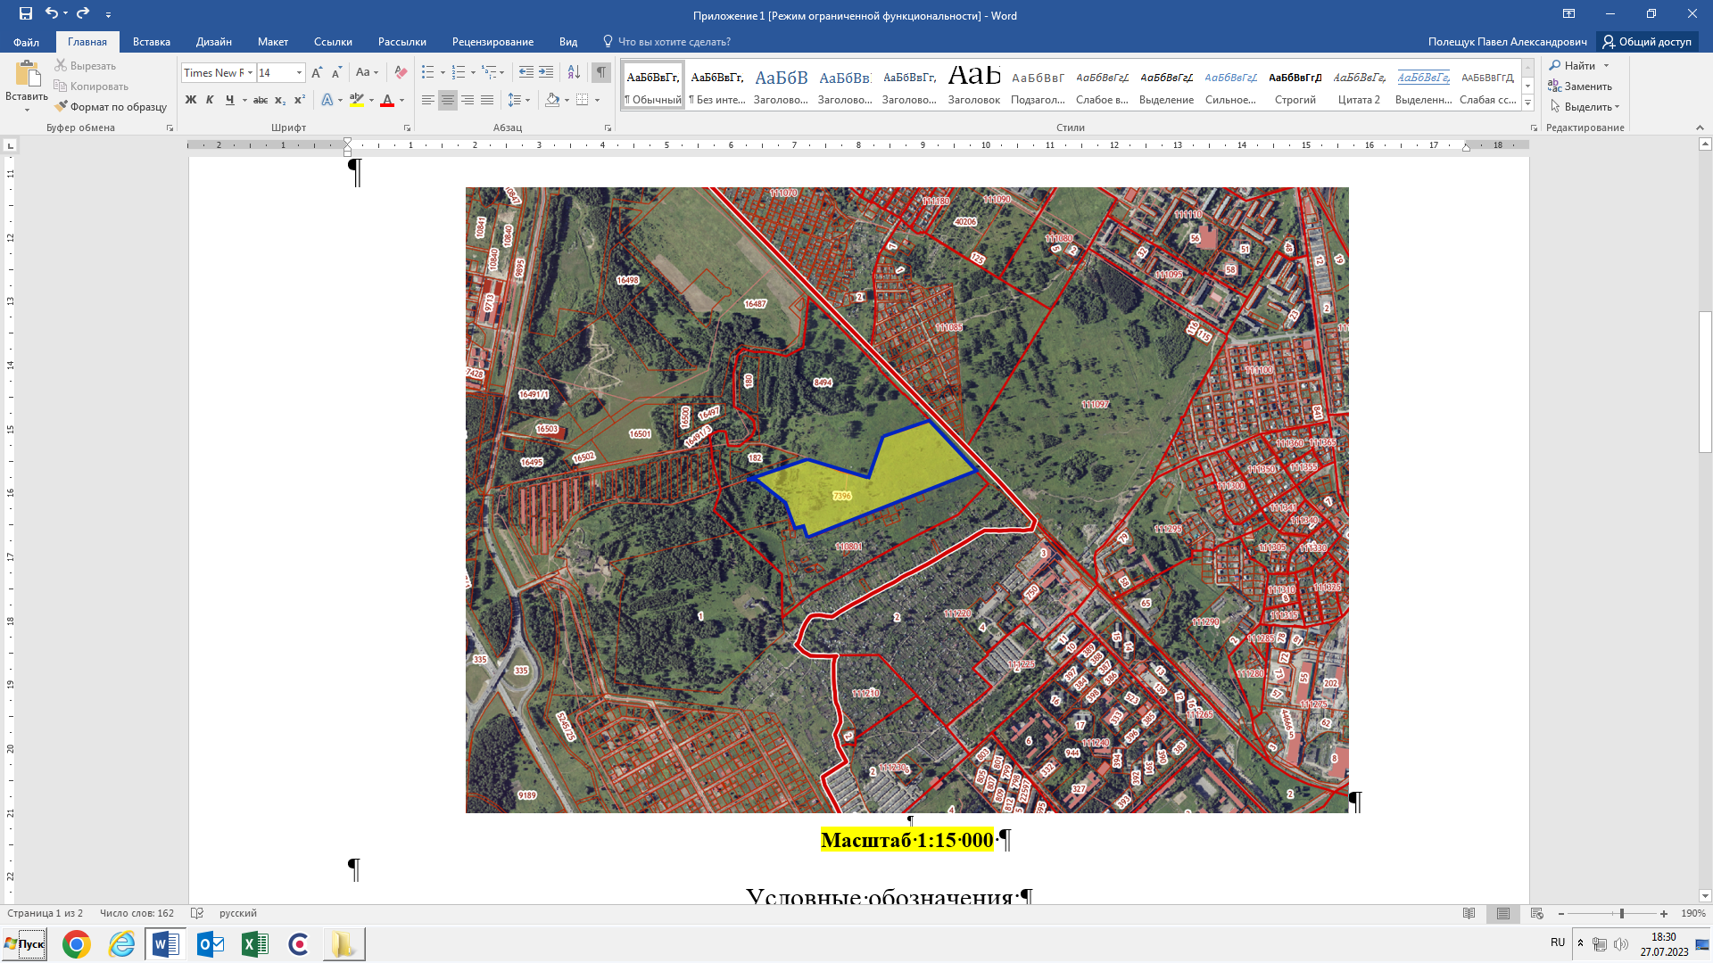

Масштаб 1:15 000

Условные обозначения:

|  |  |
| --- | --- |
|  | Границы земельных участков, сведения о которых содержатся в Едином государственном реестре недвижимости. |
|  | Граница незастроенной территории, подлежащей комплексному развитию. |

**Раздел 2**

**ПЕРЕЧЕНЬ**

**земельных участков в границах территории**

| № п/п | Кадастровый  номер земельного участка | Площадь земельного участка,  кв. м | Адрес земельного участка  (местоположение) |
| --- | --- | --- | --- |
| 1 | 2 | 3 | 4 |
| 1 | 54:19:112001:7396 | 147 190 | Новосибирская область, Новосибирский район, МО Станционный сельсовет |

**Раздел 3**

**ПЕРЕЧЕНЬ**

**координат характерных точек границ территории в системе координат**

Площадь: 147 190 кв. м

Описание границ территории:

|  |  |  |
| --- | --- | --- |
| Обозначение характерных точек границ | Координаты, м | |
| X | Y |
| 1 | 503346.74 | 4200085.70 |
| 2 | 503228.82 | 4200192.73 |
| 3 | 503163.14 | 4200247.82 |
| 4 | 502979.65 | 4199772.97 |
| 5 | 502926.94 | 4199635.44 |
| 6 | 502972.12 | 4199611.56 |
| 7 | 502962.72 | 4199584.59 |
| 8 | 502960.25 | 4199577.51 |
| 9 | 502977.64 | 4199572.29 |
| 10 | 503049.38 | 4199550.75 |
| 11 | 503059.59 | 4199545.55 |
| 12 | 503131.81 | 4199458.25 |
| 13 | 503139.26 | 4199445.34 |
| 14 | 503138.48 | 4199410.84 |
| 15 | 503212.98 | 4199633.74 |
| 16 | 503210.80 | 4199640.85 |
| 17 | 503184.23 | 4199713.38 |
| 18 | 503167.22 | 4199754.60 |
| 19 | 503155.95 | 4199801.18 |
| 20 | 503143.28 | 4199853.57 |
| 21 | 503293.05 | 4199911.16 |
| 1 | 503346.74 | 4200085.70 |

Система координат - МСК НСО.

__________